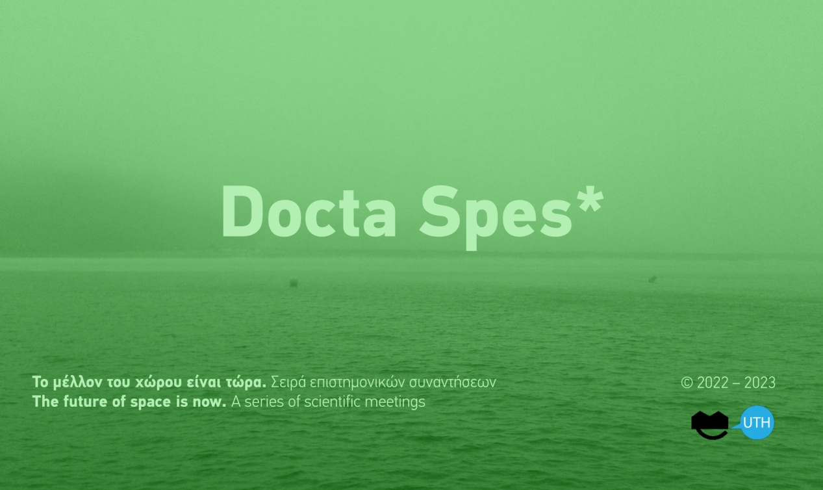

Docta Spes* δελτίο τύπου

Την Πέμπτη 10 Νοεμβρίου το Τμήμα Αρχιτεκτόνων Μηχανικών του Πανεπιστημίου Θεσσαλίας ανοίγει τον νέο κύκλο επιστημονικών συναντήσεων Docta Spes*. Το μέλλον του χώρου είναι τώρα με την επιστημονική ημερίδα Πρακτικές ριζοσπαστικοποίησης των εργαλείων του αρχιτεκτονικού σχεδιασμού.

Σε μια στιγμή κατά την οποία τα ζητήματα της παραγωγής και διαχείρισης του χώρου έχουν αναδειχθεί ως ιδιαίτερα σημαντικά πολιτικά θέματα στη δημόσια σφαίρα, το Τμήμα Αρχιτεκτόνων του Πανεπιστημίου Θεσσαλίας παίρνει την πρωτοβουλία να ανοίξει για πρώτη φορά, στον πανεπιστημιακό χώρο της αρχιτεκτονικής στην Ελλάδα, τη δημόσια συζήτηση για το πώς οι σύγχρονη έρευνα μπορεί να μας βοηθήσει να φανταστούμε και να εφαρμόσουμε άλλα μοντέλα οργάνωσης της οικονομίας, της παραγωγής του χώρου και των τεχνουργημάτων, της κατοίκησης, της τέχνης, της καθημερινής ζωής, της ενημέρωσης.

Η ημερίδα θα πραγματοποιηθεί στο αμφιθέατρο του Τμήματος Αρχιτεκτόνων στο Πεδίο του Άρεως στον Βόλο και θα μεταδοθεί, κατά ένα μέρος, διαδικτυακά μέσω της πλατφόρμας MSTeams

Ώρα έναρξης 11:15.
Περισσότερες πληροφορίες www.arch.uth.gr
Σύνδεσμος @MSTeams

…………………

Docta Spes*
Το μέλλον του χώρου είναι τώρα. Σειρά επιστημονικών συναντήσεων

Αν κάτι μοιάζει να διαπερνά εξακολουθητικά τη σημερινή εποχή είναι η παρατεταμένη ανησυχία και η έκλειψη της ελπίδας. Οι εκτεταμένες περιβαλλοντικές καταστροφές, οι τρέχουσες και οι αναδυόμενες πανδημίες, οι πόλεμοι, οι προκλήσεις της κλιματικής αλλαγής, η διόγκωση των κοινωνικών και των οικονομικών ανισοτήτων που αφήνουν ανεξάλειπτο αποτύπωμά στο δομημένο περιβάλλον, η ανθεκτικότητα της διαφθοράς, ακόμη και η απειλή της εξαφάνισης μας φέρνουν αντιμέτωπους με την ευθραυστότητα του κόσμου μας ο οποίος γίνεται ολοένα και πιο αδιανόητος.

Ανατρέχοντας στην Αρχή της Ελπίδας (Das Prinzip Hoffnung) του Γερμανού φιλοσόφου Ερνστ Μπλοχ η σειρά επιστημονικών συναντήσεων του Τμήματος Αρχιτεκτόνων Μηχανικών του Πανεπιστημίου Θεσσαλίας επαναφέρει την δημιουργική σημασία της docta spes, δηλαδή της εκπαιδευμένης ή κατανοητής ελπίδας που προκύπτει από την ενδελεχή εξέταση και την επεξεργασία μιας συγκεκριμένης κατάστασης. Μόνον η “δια της γνώσεως ελπίδα” παύει να είναι απατηλή επιθυμία, συναίσθημα ή παθητική ενατένιση και γίνεται εκπαίδευση της επιθυμίας και συγκεκριμένη προσδοκία. Λανθάνουσα τάση του πραγματικά δυνατού, η οποία δεν αφορά μόνο το μέλλον αλλά το παρόν: Το μέλλον του χώρου είναι τώρα.

Docta Spes i / Ημερίδα
Πρακτικές ριζοσπαστικοποίησης των εργαλείων του αρχιτεκτονικού σχεδιασμού

Ο αρχιτεκτονικός σχεδιασμός, σε όλες τις κλίμακες και τις εκφάνσεις του, συνδέεται διαρθρωτικά με τις κοινωνικές και παραγωγικές σχέσεις, επηρεάζει και επηρεάζεται από το κυρίαρχο παραγωγικό παράδειγμα που στις μέρες μας αποκτά γεω-κοινωνικό και κοινωνικό-οικολογικό χαρακτήρα. Γι αυτό οφείλουμε να διερευνούμε εκ νέου τους όρους υπό τους οποίους ασκείται όταν αμφισβητούνται – και συγχρόνως μετασχηματίζονται- τα οικονομικά, κοινωνικά και πολιτισμικά πρότυπα με τα οποία διαπλέκεται.

Οι ιδέες και οι πρακτικές που κυριαρχούν σήμερα στη δημόσια σφαίρα και στις επίσημες πολιτικές για τον χώρο -τόσο διεθνώς όσο και στην Ελλάδα- έχουν οξύνει σε τέτοιο βαθμό τα φαινόμενα των πολλαπλών κρίσεων (κλίμα, περιβάλλον, κοινωνικές ανισότητες, καταστροφή και εξάντληση των φυσικών πόρων, δημόσια υγεία) ώστε ακόμη και κεντρικά διεθνή αναπτυξιακά fora αναπτύσσουν διάλογο με ριζοσπαστικότερες ερευνητικές κατευθύνσεις, όπως η “αποανάπτυξη”, η “μετα-ανάπτυξη”, η “ομότιμη παραγωγή”, οι “κρίσιμες ζώνες” κ.α. Παράλληλα, μια σειρά αρχιτεκτονικές και καλλιτεχνικές δράσεις, η σύγχρονη θεωρία και η επιστημονική έρευνα, η ιστοριογραφία και η ενημέρωση ανιχνεύουν δυνατότητες επούλωσης και ανατροπής των ασυμμετριών των παγκόσμιων και τοπικών συνθηκών του σχεδιασμού και της διαχείρισης του χώρου. Με αντίστοιχο προσανατολισμό κινούνται και οι πρακτικές και οι αναπαραστάσεις της σχέσης του χώρου με τα ανθρώπινα δικαιώματα, η παραγωγή κουλτούρας και πρακτικών που συνδέονται με την πολιτική οικολογία και την ανοιχτή γνώση. Όλες αυτές οι ερευνητικές κατευθύνσεις μας καλούν και μας κινητοποιούν να αναστοχαστούμε την ανάγκη για το σχεδιασμό ενός μέλλοντος κατοικήσιμου και κοινωνικά συμπεριληπτικού που να στοχεύει στις μεγάλες διάρκειες ώστε να είναι αξιοβίωτο για τις επόμενες γενιές.

Το Τμήμα Αρχιτεκτόνων Μηχανικών του Πανεπιστημίου Θεσσαλίας, σε συνέχεια των συστηματικών ερευνών του και της ιστορίας του ως ακαδημαϊκού χώρου που ενισχύει τον πειραματισμό, την ελεύθερη έκφραση και την κριτική, ξεκινά μια σειρά εκδηλώσεων με τον γενικό τίτλο Docta Spes: Το μέλλον του χώρου είναι τώρα, με μία Ημερίδα έναρξης διαλόγου με ομάδες που ήδη πειραματίζονται ερευνητικά σε εναλλακτικές πολιτικές και τεχνολογίες παγκοσμιο-τοπικής οργάνωσης της οικονομίας, της παραγωγής, του χώρου, της εργασίας, της συνεργασίας και των εφαρμοσμένων τεχνών, του χρόνου, της κουλτούρας, της τέχνης και των μέσων ενημέρωσης. Οι ομάδες αυτές εστιάζουν σε εναλλακτικές “κοσμοκατασκευές” σαν απαντήσεις στα μεγάλα αδιέξοδα των προαναφερθεισών αλληλένδετων και διαδοχικών κρίσεων.

Μπορεί ο αρχιτεκτονικός σχεδιασμός να συνομιλήσει κριτικά με αυτά τα εγχειρήματα που κομίζουν ελπιδοφόρες γνώσεις; Τι είδους επιστημολογίες, ριζοσπαστικά σχεδιαστικά εργαλεία και μέθοδοι απαιτούνται προκειμένου να μεταβούμε “ελπίζοντας δια της γνώσεως” (docta spes) προς ριζοσπαστικές αλλαγές παραδείγματος στην παραγωγή και την αναπαραγωγή των φυσικο-πολιτισμικών μας ενδιαιτημάτων ώστε να ξεπεράσουμε σταδιακά τις δομικές αντιφάσεις ανάμεσα στις κατηγορίες της υπαίθρου και της πόλης, του φυσικού και του τεχνητού, του ανθρώπινου και μη ανθρώπινου, τις σχέσεις κυριαρχίας και τις γεωμετρίες δύναμης ανάμεσα σε κέντρα και περιφέρειες που επηρεάζουν και την Ελλάδα μέσα στην παγκόσμια συγχρονία των χωρο-κοινωνικών φαινομένων του μετασχηματιζόμενου παγκοσμιοποιημένου καπιταλισμού;

Μπορούμε μέσα από τέτοιες κριτικές και σχεδιαστικές αναμετρήσεις να κατανοήσουμε τη μεγάλη εικόνα με την οποία συνδέεται άρρηκτα η πράξη της αρχιτεκτονικής; Να χαρτογραφήσουμε νέα εδάφη, να εξερευνήσουμε νέους τρόπους συνύπαρξης των διαφορετικών μορφών ζωής στη Γη και να αντιληφθούμε τα περιθώρια και την έκταση της δράσης μας, τώρα και στο μέλλον; Μπορούμε, και πως, να εξυφάνουμε ελπιδοφόρα (αρχιτεκτονικά) μέλλοντα και παραδειγματικές πρακτικές που παρεμβαίνουν στο περιβάλλον, στις μορφές κατοίκησης, στη δημόσια σφαίρα, στα κοινά και στον δημόσιο χώρο, ενισχύοντας τη χωρική, την κοινωνική και παραγωγική δικαιοσύνη με προοπτική το μέλλον των επόμενων γενεών πάνω στον πλανήτη;

Προσκεκλημένες ομάδες στην ημερίδα:

RESEARCH AND DEGROWTH (RnD) BARCELONA
P2P LAB / TZOUMAKERS
THE FUNAMBULIST MAGAZINE
FORENSIC ARCHITECTURE
ELECTRA ENERGY COOPERATIVE
COHAB ATHENS
ΣΑΠΡΟΦΥΤΑ
BOULOUKI

Ομιλητές/ομιλήτριες (σύμφωνα με το πρόγραμμα):

Άγγελος Βαρβαρούσης
Γιώργος Καλλής
Βασίλης Κωστάκης
Αλέκος Πανταζής
Léopold Lambert
Στέφανος Λεβίδης
Χρήστος Βρεττός
Κωνσταντίνα Θεοδώρου
Νάντια Αργυροπούλου
Παναγιώτης Κωστούλας

Συντονισμός συνεδριών, εκ μέρους του ΤΑΜ ΠΘ:
Μαρία Βροντίση, Φοίβη Γιαννίση, Ανθή Κοσμά, Ζήσης Κοτιώνης, Ίρις Λυκουριώτη, Κώστας Μανωλίδης, Γιώργος Μητρούλιας, Fabiano Micocci, Φανή Παραφόρου, Δημήτρης Ψυχογιός.

……………………………

Επιστημονική επιμέλεια και οργάνωση:
Ίρις Λυκουριώτη
Κώστας Μανωλίδης

Επιστημονική συμβολή:
Γιώργος Τζιρτζιλάκης

Τεχνική υποστήριξη:
Κέντρο Η/Υ
Γιάννης Κομνηνός
Γιάννης Μάνης

Εργαστήριο Περιβαλλοντικής Επικοινωνίας & Οπτικοακουστικής Τεκμηρίωσης
Σπύρος Παπαδόπουλος
Νίκος Βαμβακάς
Γιώργος Καλαούζης
Ελένη Πισπίρη
Ιφιγένεια Χαρατσή

Φοιτητική ομάδα υποστήριξης:
Ιφιγένεια Καραμέλιου, Γιάννης Κουνάβης, Μαρία Νικολοπούλου, Λίγεια Παπαϊωάννου, Χαρά Παπουνίδου, Κορνηλία Χριστοδούλου

Διοικητικά και οικονομικά θέματα:
Νάνσυ Γκάτα

Γραμματεία:
Σοφία Κόνιαρη

ΠΡΟΓΡΑΜΜΑ

Έναρξη ημερίδας

11:15 – 11:45
Χαιρετισμός του προέδρου του Τμήματος (ΤΑΜ ΠΘ) Κώστα Μανωλίδη
Εισαγωγή στο εγχείρημα Docta Spes*
Ίρις Λυκουριώτη

11:45 - 14:15
Πρώτη συνεδρία: Οικονομία και παραγωγή

Research and Degrowth (RnD) Barcelona
Άγγελος Βαρβαρούσης
Γιώργος Καλλής

> Συζήτηση 15 λεπτών

P2P Lab - Tzoumakers
Βασίλης Κωστάκης
Αλέκος Πανταζής

> Συζήτηση 15 λεπτών

///
Συντονισμός: Ίρις Λυκουριώτη, Κώστας Μανωλίδης
Ερώτημα: Μαρία Βροντίση, Δημήτρης Ψυχογιός

>> 14:15 -15:00 Διάλειμμα

15:00 - 16:15
Δεύτερη συνεδρία: Αναπαραστάσεις και πληροφορία

The Funambulist Magazine
Léopold Lambert

Forensic Architecture
Στέφανος Λεβίδης

> Συζήτηση 15 λεπτών

///
Συντονισμός: Fabiano Micocci
Ερώτημα: Φοίβη Γιαννίση

16:15 - 17:30
Τρίτη Συνεδρία: Καθημερινή ζωή και κατοικία

Electra Energy Co-operative:
Χρήστος Βρεττός

CoHab Athens:
Κωνσταντίνα Θεοδώρου

> Συζήτηση 15 λεπτών

///
Συντονισμός: Ανθή Κοσμά
Ερώτημα: Γιώργος Μητρούλιας

>> 17:30 – 18:00 Διάλειμμα

18:00 - 19:15
Τέταρτη συνεδρία: Τέχνες και Τεχνουργήματα

Σαπρόφυτα
Νάντια Αργυροπούλου

Boulouki
Παναγιώτης Κωστούλας

> Συζήτηση 15 λεπτών

///
Συντονισμός: Φανή Παραφόρου
Ερώτημα: Ζήσης Κοτιώνης

> 19:15 – 19:45 Συμπεράσματα

>> 21:00 Δείπνο

Η εκδήλωση θα μεταδοθεί και στην πλατφόρμα MSTeams
Για περισσότερες πληροφορίες www.arch.uth.gr

Διοργάνωση: © 2022-2023, Τμήμα Αρχιτεκτόνων Μηχανικών, Πανεπιστήμιο Θεσσαλίας

